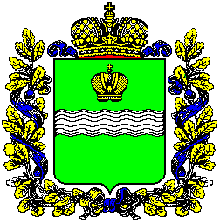
Администрация (исполнительно-распорядительный орган)
сельского поселения «Село Огорь»
Калужской области
ПОСТАНОВЛЕНИЕ
от 01 февраля 2017 г. № 4
Об утверждении платы на услуги
по погребению

На основании статьи 17 Федерального закона от 06.10.2003 № 131-ФЗ "Об общих принципах организации местного самоуправления в Российской Федерации", статьей 9,10 Федерального закона от 12.01.1996 № 8-ФЗ "О погребении и похоронном деле", Постановления Правительства Российской Федерации от 26.01.2017 № 88 «Об утверждении размера индексации выплат, пособий и компенсаций в 2017 году», руководствуясь Уставом сельского поселения "Село Огорь",
ПОСТАНОВЛЯЮ:
- Утвердить с 01 февраля 2017 года плату на следующие услуги:
а) на ритуальные услуги, входящие в гарантированный перечень услуг по погребению, оказываемых супругу, близким родственникам, иным родственникам, законному представителю умершего или иному лицу, взявшему на себя обязанность осуществить погребение умершего (приложение 1).
б) на ритуальные услуги по погребению умерших, при отсутствии у них супруга, близких родственников, иных родственников, законного представителя или при невозможности осуществить ими погребение либо при отсутствии иных лиц, взявших на себя обязанность осуществить погребение умершего, а также по погребению умерших, личность которых неустановленна органами внутренних дел в определенные законодательством Российской Федерации сроки (приложение 2).
2. Настоящее Постановление подлежит опубликованию в районной газете «Искра».

Глава администрации
СП «Село Огорь» С.П. Дорошенко

